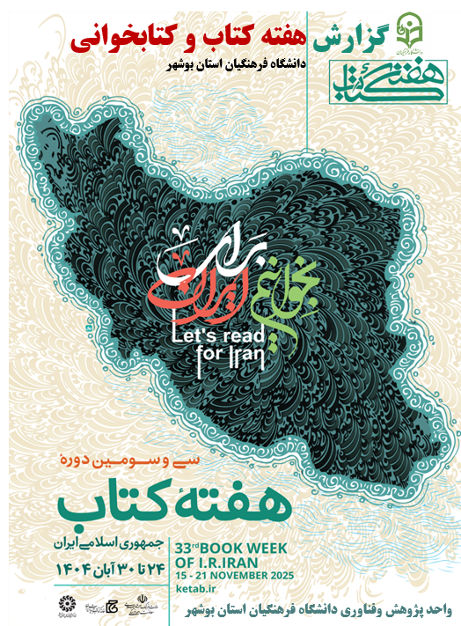

اجرای طرح فضاسازی فرهنگی و نصب بنرهای هفته کتاب در پردیس ها
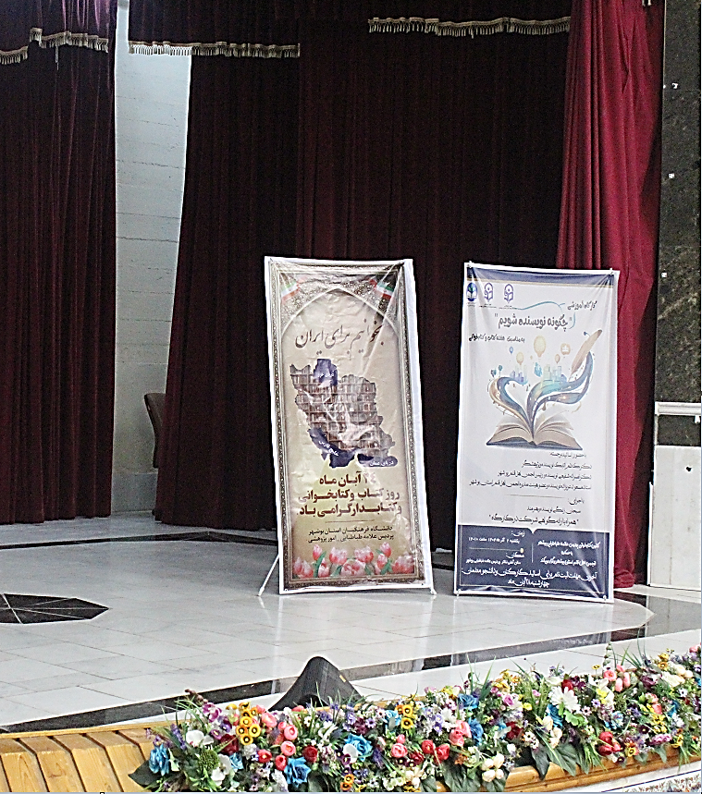
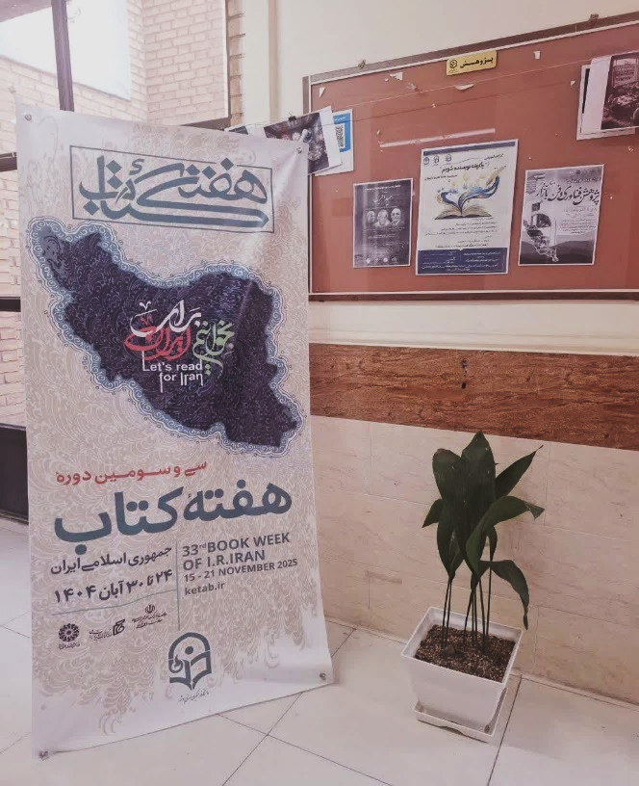
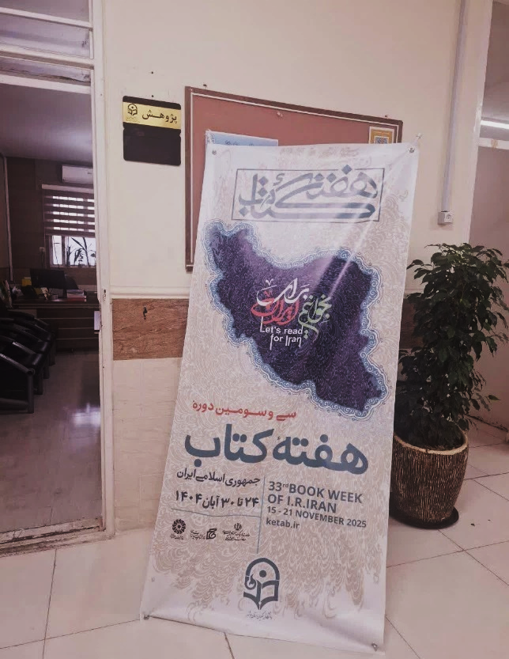

برگزاری مسابقه کتابخوانی با عنوان «معرفی کتاب در سه دقیقه»
به مناسبت گرامی‌داشت هفته کتاب و کتابخوانی، دومین دوره مسابقه «معرفی کتاب در سه دقیقه» روز ۲۵ آبان‌ماه در دانشگاه فرهنگیان استان بوشهر برگزار شد. این برنامه با استقبال خوب دانشجویان همراه بود و شرکت‌کنندگان تلاش کردند در زمانی کوتاه اما اثرگذار، کتاب‌های مورد علاقه خود را با شیوه‌های خلاقانه و متفاوت برای حاضران معرفی کنند.
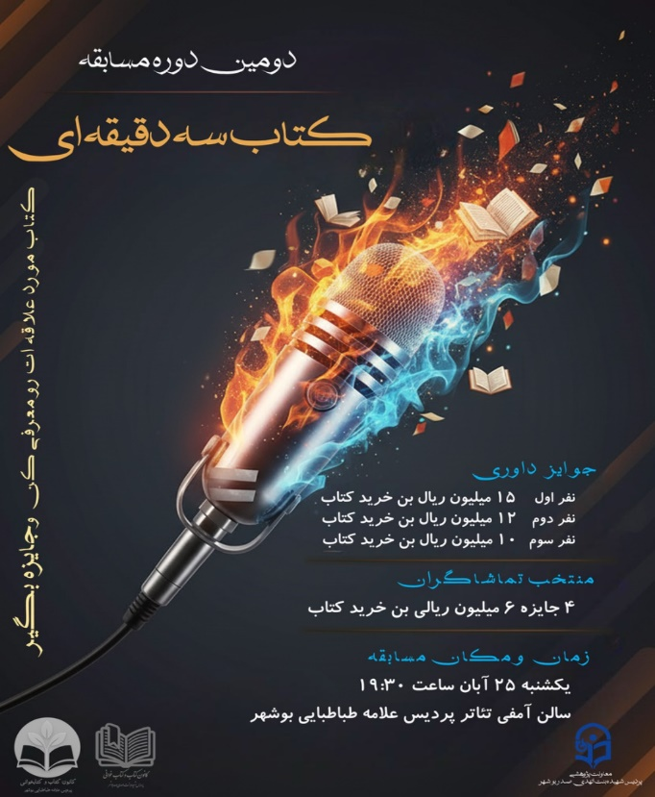
پس از ارائه‌ها و جمع‌بندی نظر داوران و همچنین آرای حضار، برگزیدگان این دوره به شرح زیر اعلام شدند:
برگزیدگان با رأی هیئت داوران:
- زهرا پیرامون
- مهدی زارعی
- سمانه روشن‌ضمیر
برگزیدگان با رأی تماشاگران:
- آرمان روغنیان
- حسین عبدالله‌پور
- بهنوش کریمی
- امیرحسین حسینی
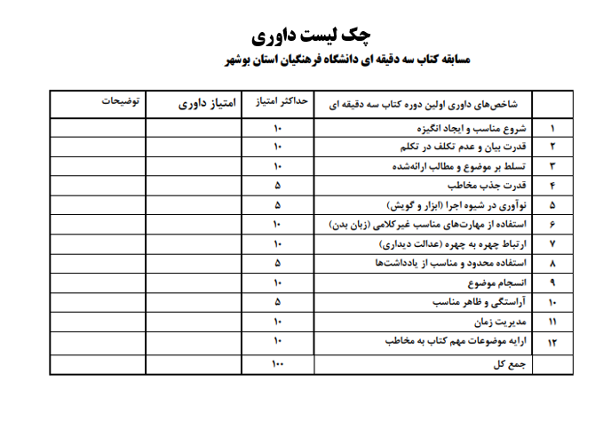
در پایان مراسم، از دانشجویان شرکت‌کننده، اعضای محترم هیئت داوران، عوامل اجرایی و تمام افرادی که با همراهی خود به بهتر برگزار شدن این رویداد کمک کردند، قدردانی شد. تجربه این مسابقه نشان داد که فعالیت‌های ترویجی کتابخوانی می‌تواند علاوه بر تقویت مهارت مطالعه، زمینه‌ای برای رشد خلاقیت، بیان مؤثر و مشارکت دانشجویی نیز فراهم کند.

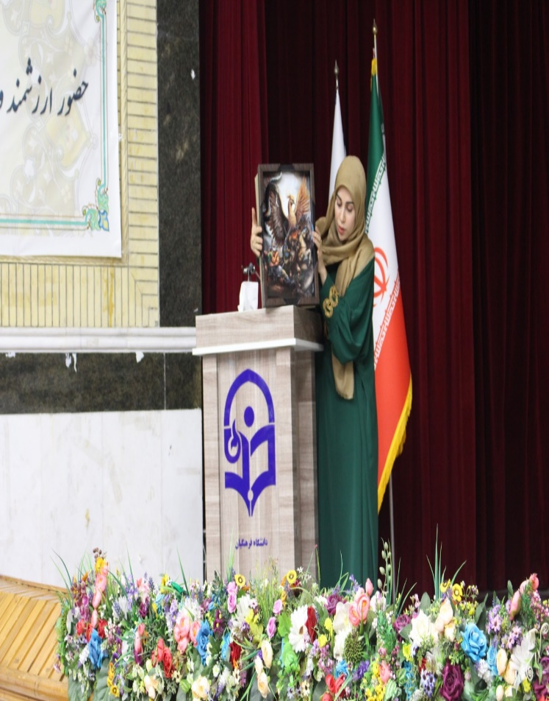
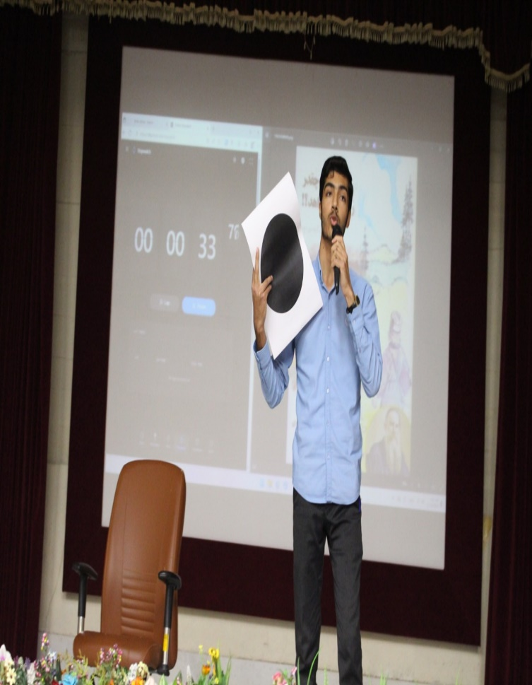

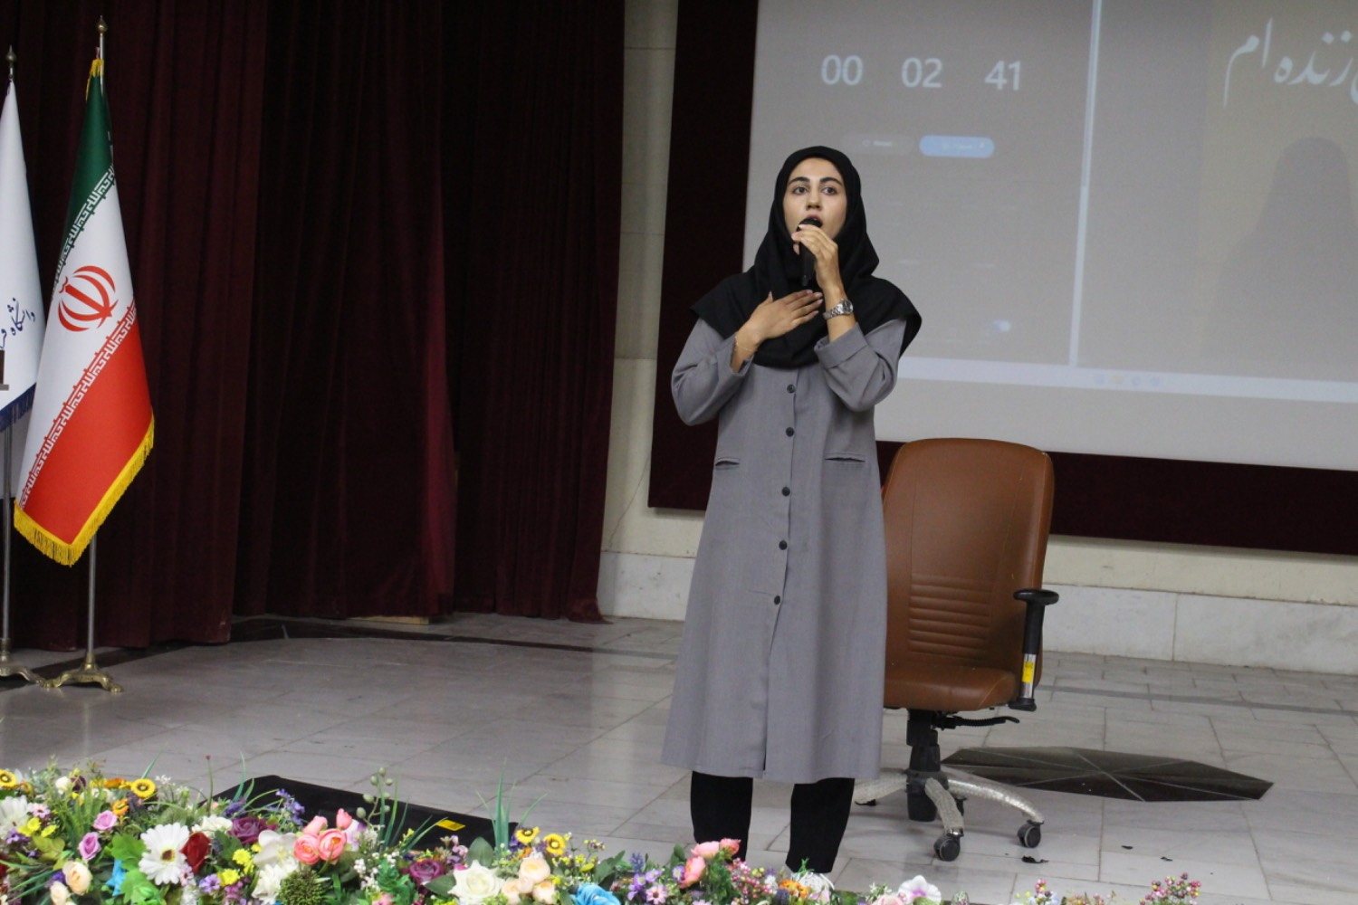

برگزاری کارگاه آموزشی «چگونه نویسنده شویم»
در تاریخ 2 آذرماه با همکاری واحد پژوهش و فناوری کارگاه «چگونه نویسنده شویم» با حضور رئیس انجمن اهل قلم و جمعی از علاقه‌مندان برگزار شد. رئیس انجمن با تأکید بر اینکه نویسندگی «امری جادویی نیست»، آن را مجموعه‌ای از عادت‌ها، مهارت‌ها و نگرش‌هایی دانست که با تمرین مداوم تقویت می‌شود. در بخش نخست، نصرالله شفیعی مهم‌ترین اصل موفقیت در نویسندگی را «مطالعه روزانه» معرفی کرد و یادداشت‌نویسی منظم را راهکاری مؤثر برای رشد تدریجی نویسنده دانست. او بر شروع نوشتن از ایده‌های ساده، بازنویسی، حذف مطالب زائد، داشتن ساختار منطقی و ریتم مناسب در متن تأکید کرد. توجه به جزئیات، افزایش دایره واژگان، انتخاب درست میان جملات بلند و کوتاه و مهم‌تر از همه «پذیرش نقد» از دیگر نکات مورد اشاره او بود. در ادامه، مسعود عرب‌زاده نوشتن را امری تجربه‌محور توصیف کرد وی بر بهره‌گیری از فرهنگ، سنت‌ها و چالش‌های محلی و ملی در تولید محتوا تأکید کرد و افزود: «این عناصر می‌توانند غنای بیشتری به آثار ادبی ببخشند.» محمدکاظم اتابک نیز با بیان اینکه «هر فردی به نوعی نویسنده است» تأکید کرد: کسی که می‌خواند می‌تواند بنویسد و با تمرین و یادگیری، به بلوغ ادبی می‌رسد.
گواهی کارگاه چگونه نویسنده شویم( پردیس شهیده بنت الهدی صدر)  https://bsb.cfu.ac.ir/fa/attach/944077 | گواهی کارگاه چگونه نویسنده شویم ( پردیس علامه طباطبایی)  https://bsb.cfu.ac.ir/fa/attach/944076
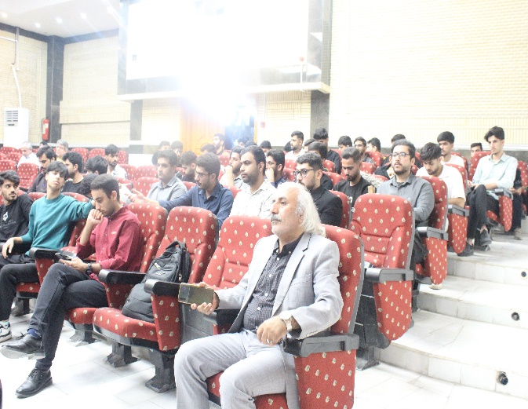
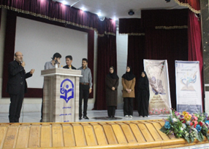
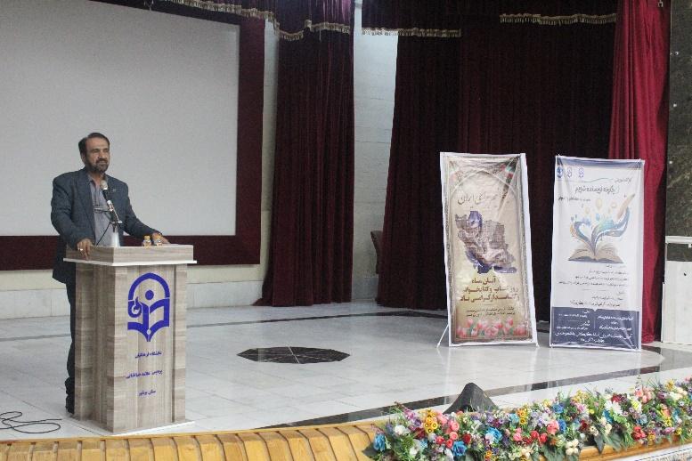
در پایان، یکی از پژوهشگران کارگاه نقش منابع آنلاین و جسارت در نوآوری را یادآور شد و گفت: هیچ اتفاق بدی نمی‌افتد اگر نویسنده شجاعانه سراغ ایده‌های تازه و متفاوت برود؛زیرا همین جسارت می‌تواند آثار اثرگذار و توجه‌برانگیز خلق کند.
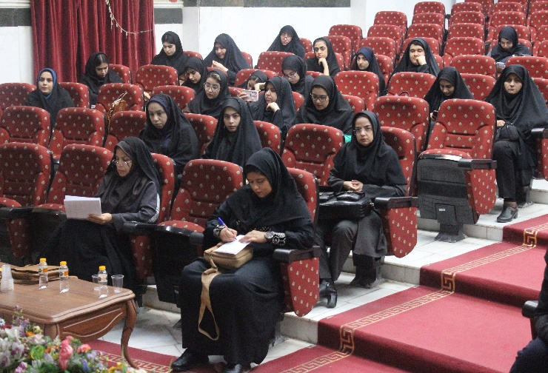

برگزاری همایش بزرگداشت علامه طباطبایی
به مناسبت هفته کتاب و کتابخوانی و هفته قرآن و عترت، واحد پژوهش و فناوری با همکاری امور فرهنگی و اجتماعی دانشگاه فرهنگیان استان بوشهر مراسم «بزرگداشت علامه سید محمدحسین طباطبایی(ره) » مفسر و فیلسوب و عارف بزرگ را برگزار کرد.
این برنامه که دوشنبه ۲۶ آبان ۱۴۰۴ برگزار شد، با حضور جمعی از اساتید، کارکنان و دانشجومعلمان و علاقه‌مندان همراه بود. در این مراسم، سه تن از استادان برجسته دانشگاه‌ها به ارائه سخنرانی پرداختند.
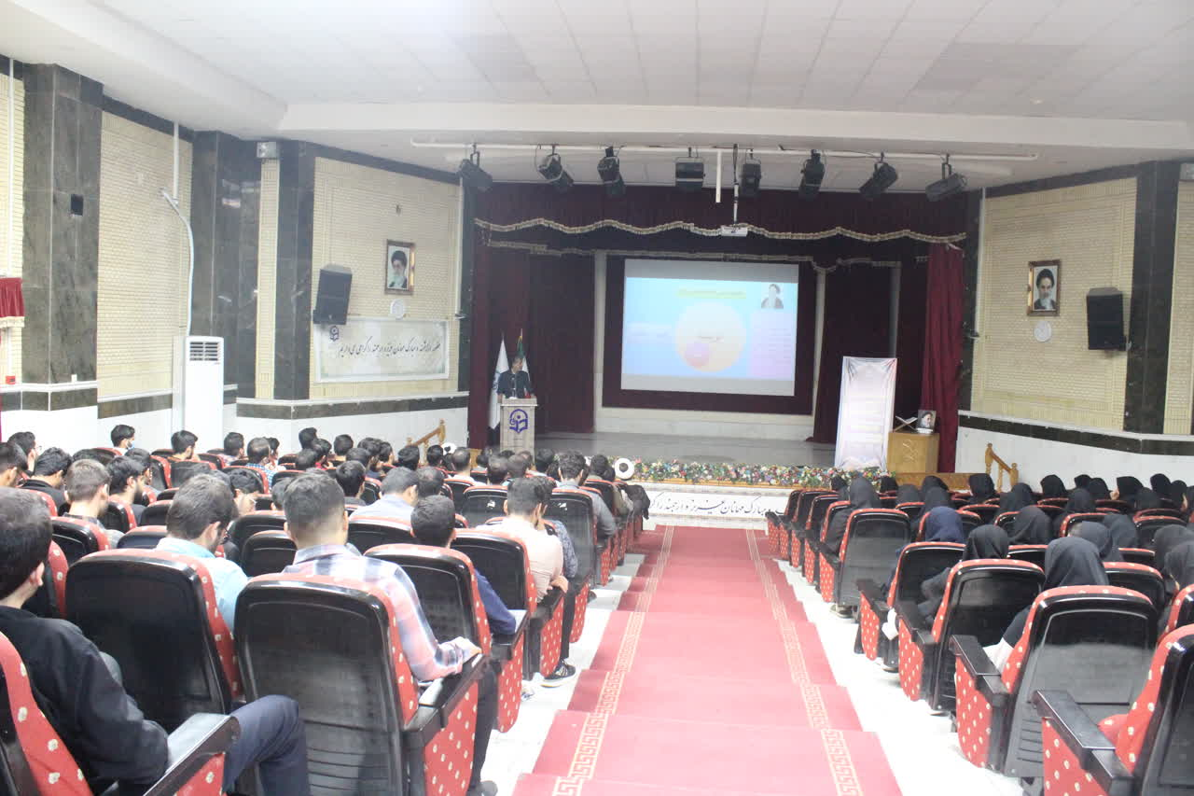
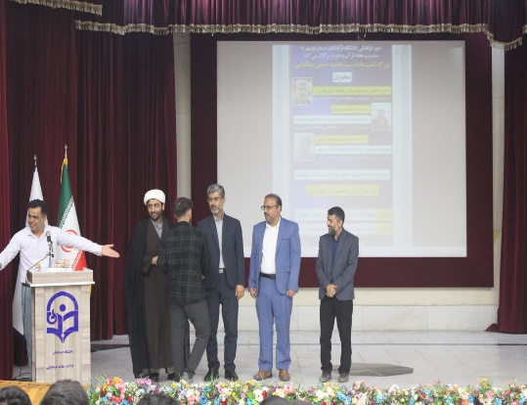
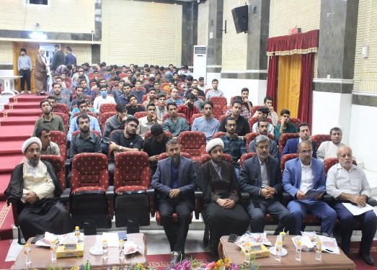
در آغاز، دکتر رضا نجفی، عضو هیأت علمی دانشگاه خلیج فارس، با موضوع «منش معلمی در منظومه تربیتی علامه طباطبایی(ره)» سخنرانی کرد و به تشریح ابعاد تربیتی و اخلاقی شخصیت علامه پرداخت. سپس حجت‌الاسلام مهدی جمالی، مسئول نهاد نمایندگی مقام معظم رهبری در دانشگاه علوم پزشکی بوشهر، با موضوع «اندیشه فلسفی علامه طباطبایی(ره)» به بیان دیدگاه‌ها و تحلیل‌های خود پرداخت. در ادامه، دکتر سید محمدتقی موسوی کراماتی، عضو هیأت علمی دانشگاه فرهنگیان استان بوشهر، با موضوع «بررسی نقش تمدنی علامه طباطبایی(ره)» به ارائه دیدگاه‌های خود پرداخت و جایگاه این اندیشمند برجسته را در شکل‌گیری اندیشه تمدنی معاصر تبیین کرد. این مراسم با برگزاری مسابقه فرهنگی، اهدای جوایز نفیس و صدور گواهی حضور برای شرکت‌کنندگان همراه بود و با استقبال حاضران به پایان رسید.
گواهی حضور در همایش بزرگداشت علامه طباطبایی ( پردیس خواهران)  https://bsb.cfu.ac.ir/fa/attach/944080 | گواهی حضور در همایش بزرگداشت علامه طباطبایی ( پردیس برادران)  https://bsb.cfu.ac.ir/fa/attach/944081
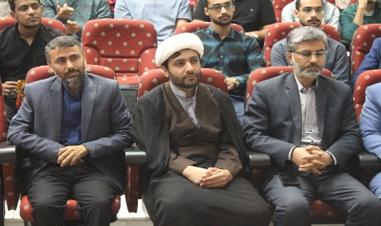
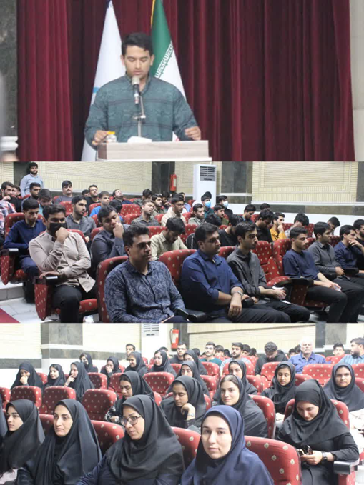
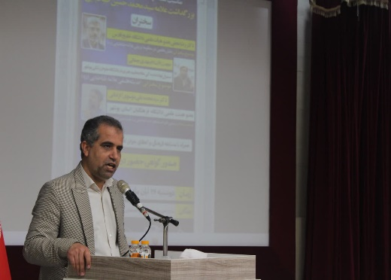
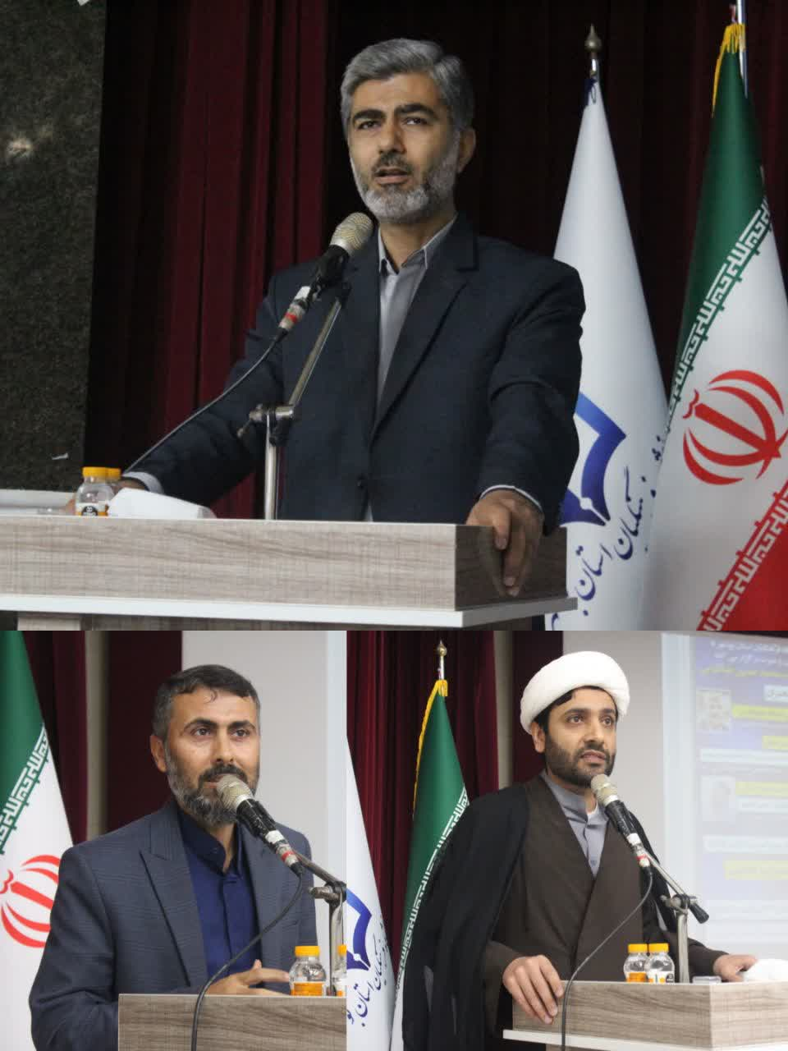

تقدیر و تشکر از دانشجو معلمان همیار کتابخانه پردیس خواهران و برادران
در ادامه مراسم مسابقه «معرفی کتاب در سه دقیقه»، از دانشجومعلمان پردیس خواهران و پردیس برادران که به عنوان همیاران کتابخانه که در طول هفته کتاب و در ساعات غیراداری، مسئولیت کتابخانه را بر عهده داشتند تقدیر به‌عمل آمد.
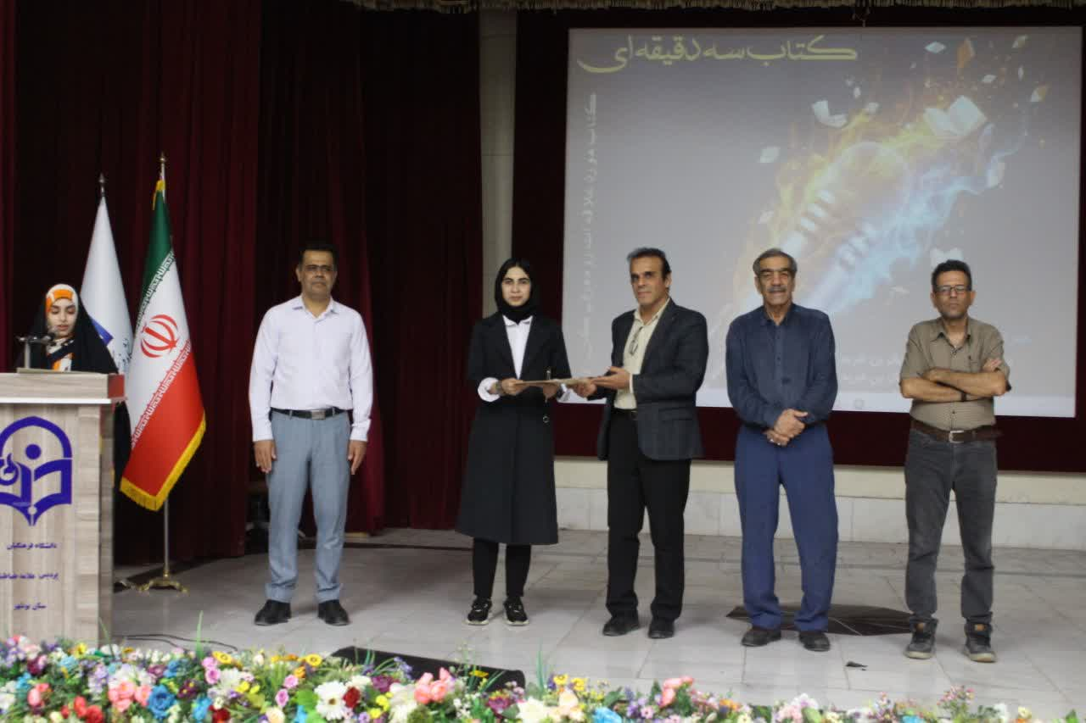
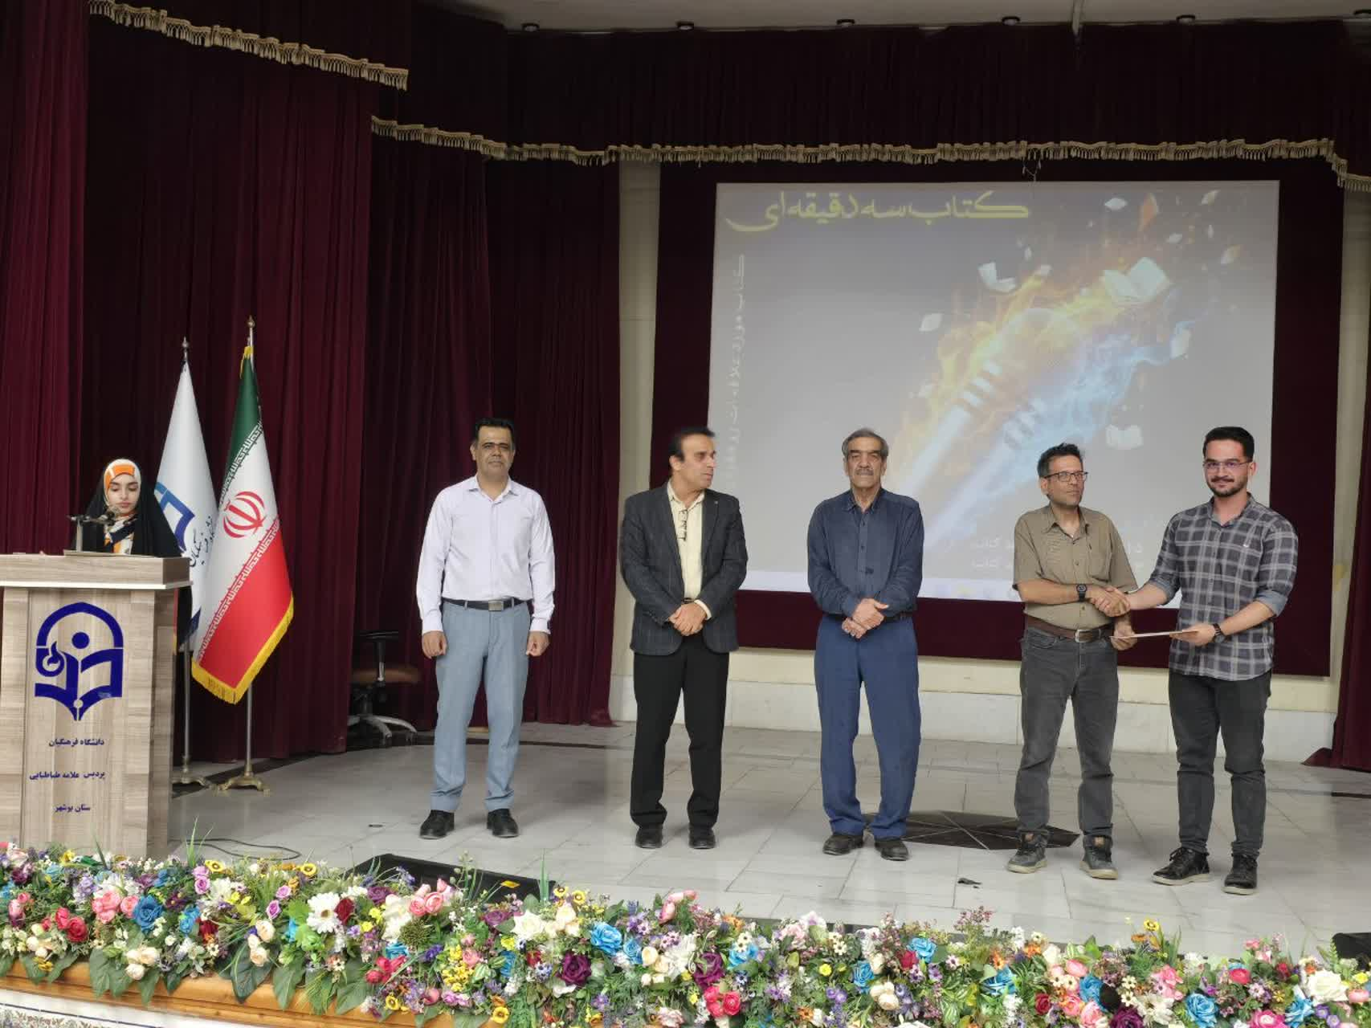
این قدردانی به‌منظور توجه به تلاش‌های داوطلبانه و مسئولانه‌ای این دانشجومعلمان بود که نقش مهمی در بهبود خدمات و فضای فرهنگی کتابخانه پردیس‌ها داشته اند.

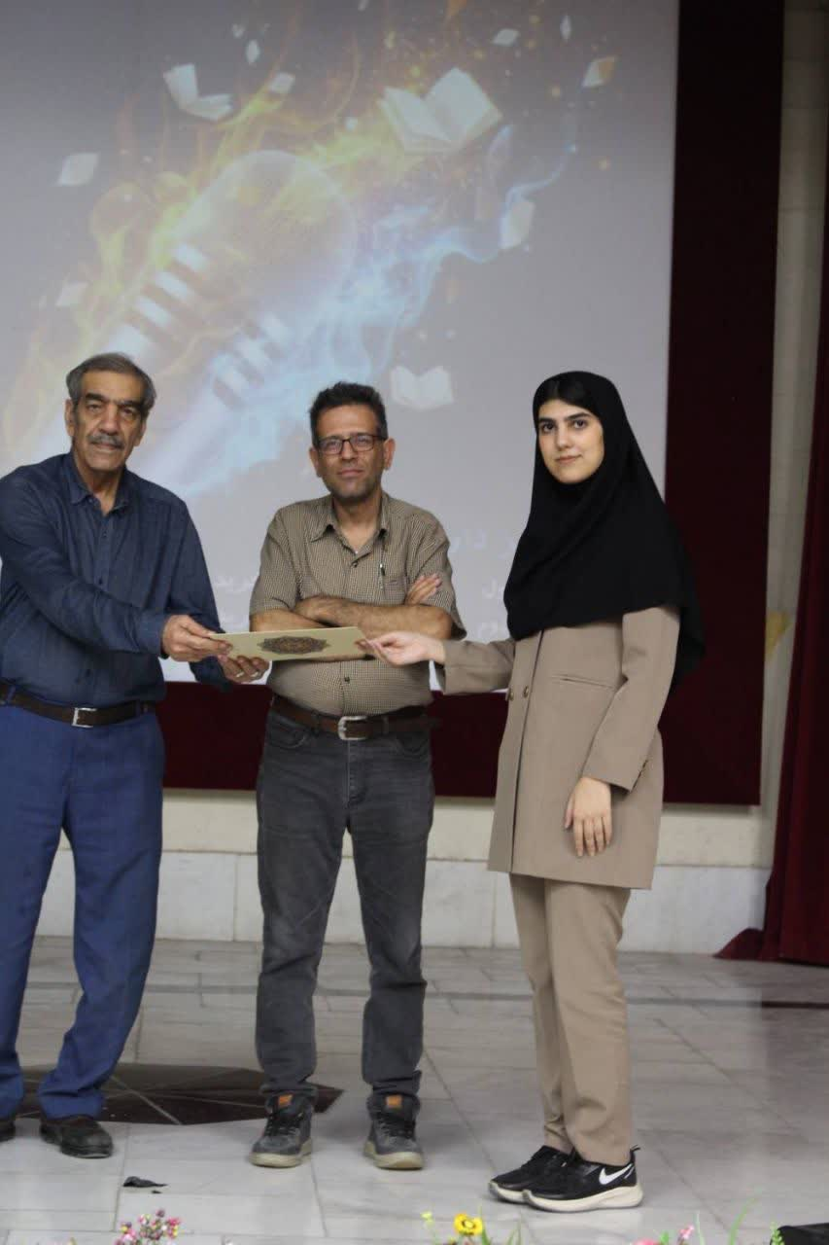
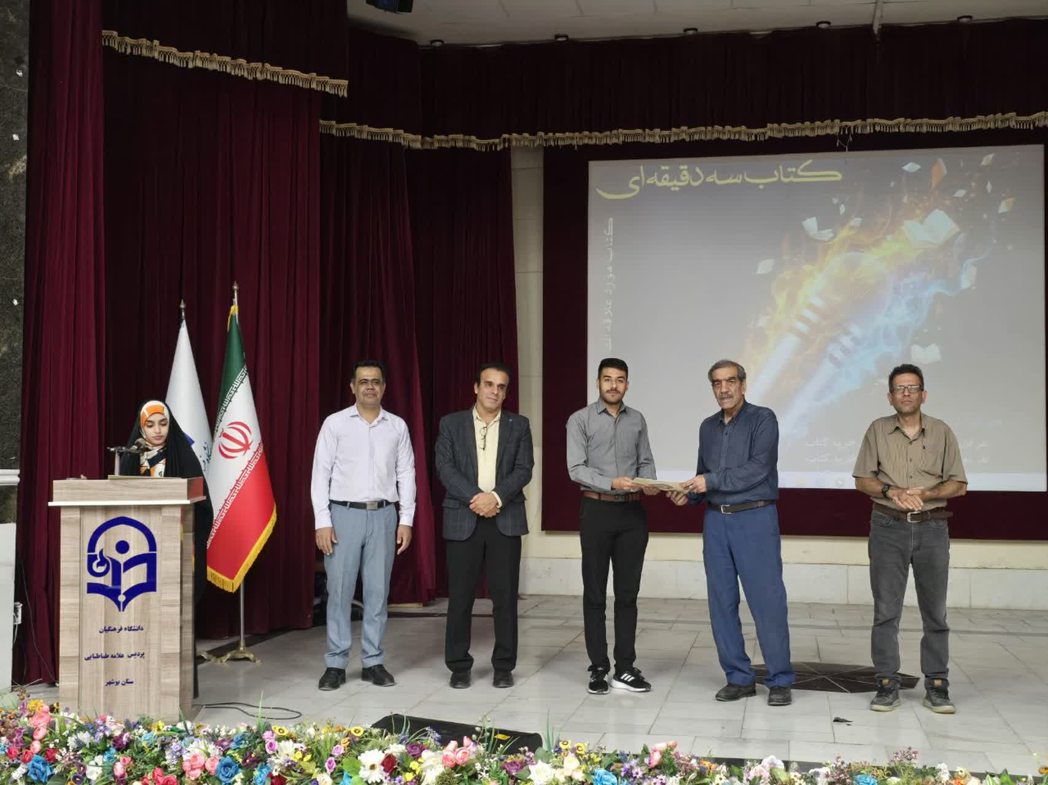

برگزاری مسابقه کتابخوانی با عنوان «معلم باید در خط مقدم باشد»
مسابقه کتاب‌خوانی «معلم باید در خط مقدم باشد» با مشارکت ۳۶ دانشجومعلم در دانشگاه فرهنگیان بوشهر برگزار شد. ثبت‌نام این مسابقه از ۲۰ تا ۲۵ آبان از طریق فرم آنلاین انجام شد و آزمون به‌صورت تستی و آنلاین در تاریخ ۱ آذر ۱۴۰۴ برگزار گردید. آزمون شامل ۲۰ سؤال با مدت‌زمان ۲۰ دقیقه و بر اساس محتوای کتاب «معلم باید در خط مقدم باشد» طراحی شده بود.
تحلیل نتایج نشان داد بیشترین فراوانی نمرات در بازه ۱۴ تا ۱۶ قرار دارد و مشارکت دانشجومعلمان مطلوب ارزیابی شد.
این مسابقه با هدف ترویج فرهنگ مطالعه و تقویت هویت حرفه‌ای معلمی برگزار شده و تجربه‌ای موفق در جهت ارتقای فعالیت‌های فرهنگی و مهارتی در پردیس بوده است.
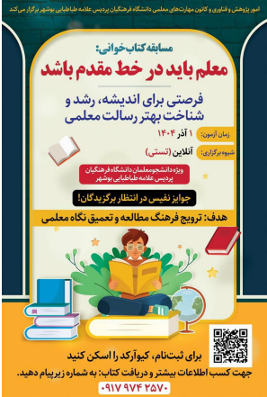

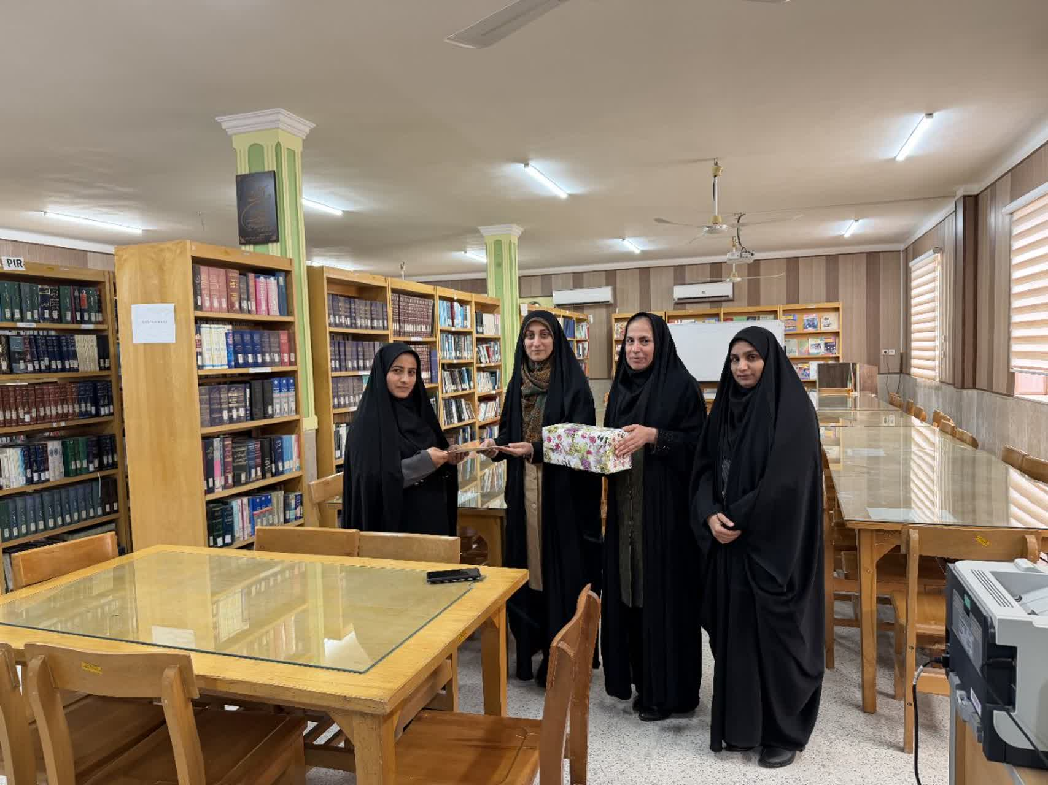
تقدیر و تجلیل از کتابداران دو پردیس خواهران و برادران
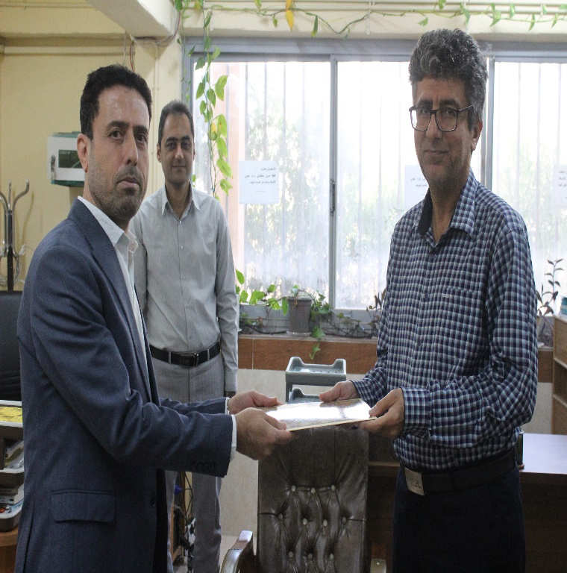
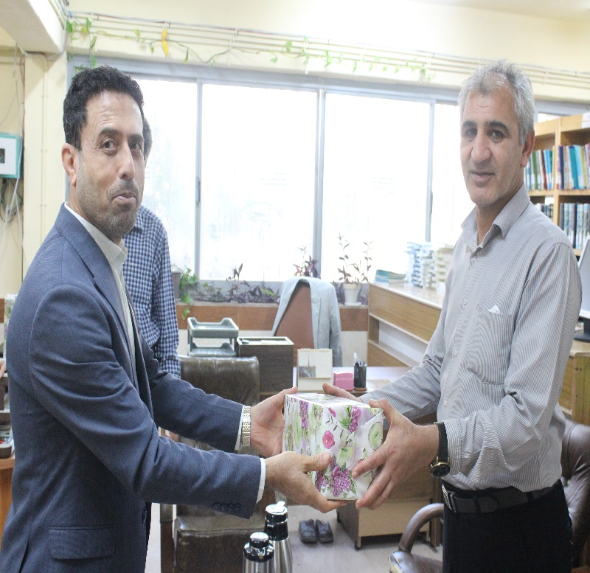

ارائه بن تخفیف کتاب دانشگاهی و عمومی
به مناسبت هفته کتاب و کتاب‌خوانی، واحد پژوهش و فناوری دانشگاه فرهنگیان استان بوشهر با همکاری کانون کتاب و کتاب‌خوانی طرح ویژه تخفیف کتاب با کتابفروشی «پارکر» اجرا می‌کند. این طرح با هدف حمایت از دانشجومعلمان، تقویت فرهنگ مطالعه و فراهم‌کردن دسترسی آسان‌تر به منابع علمی و عمومی برنامه‌ریزی شده است.
